|  |  |
| --- | --- |
|  | **Bài 15. Hai mặt phẳng song song**  *Thời gian làm bài: 40 phút (Không kể thời gian giao đề)*  *-------------------------* |

**Họ tên thí sinh: .................................................................**

**Số báo danh: ......................................................................**

**PHẦN E. CÂU HỎI TRẢ LỜI NGẮN**

**Câu 1.** Cho hình chóp  có đáy  là hình bình hành tâm , gọi  lần lượt là trung điểm của . Xác định giao tuyến của hai mặt phẳng .

**Lời giải**

Lời giải

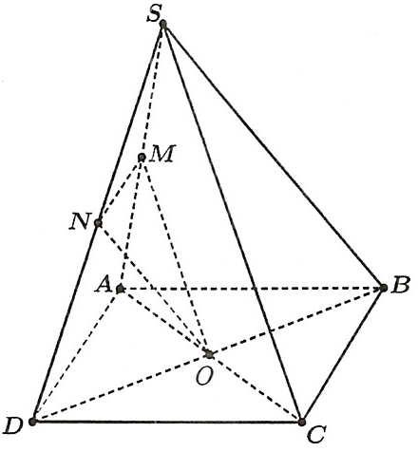

Ta có  lần lượt là trung điểm của  nên  là đường trung bình của . (1)

 là đường trung bình của .(2)

Mặt khác  và .(3)

Từ (1), (2), (3) suy ra . Nên hai mặt phẳng này không có giao tuyến

**Câu 2.** Cho hình chóp  có đáy là hình thang với  là đáy lớn và . Gọi  theo thứ tự là trung điểm của  và . Xác định giao tuyến hai mặt phẳng  và 

**Lời giải**

Lời giải

Ta có  và  nên  là hình bình hành.

Suy ra . (1)

Vì  là đường trung bình của tam giác  nên . (2)

Mặt khác .(3)

Từ (1), (2), (3) suy ra .

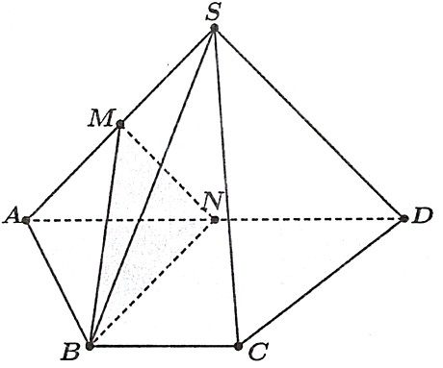

Nên hai mặt phẳng này không có giao tuyến

**Câu 3.** Cho hình chóp  có  lần lượt là trọng tâm các tam giác . Xác định giao tuyến của hai mặt phẳng .

**Lời giải**

Lời giải

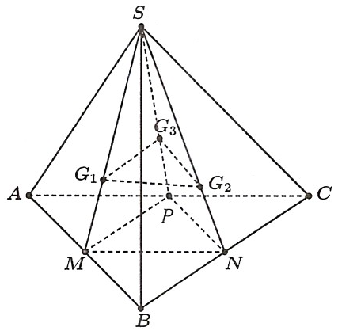

Gọi  theo thứ tự là trung điểm các cạnh .

Tam giác  có  (tính chất trọng tâm).

Suy ra  mà . (1)

Tương tự, tam giác  có  (tính chất trọng tâm).

Suy ra  mà . (2)

Từ (1) và  suy ra .

Nên hai mặt phẳng này không có giao tuyến

**Câu 4.** Cho hình hộp . Các đường chéo ,  của hình hộp cùng đi qua điểm nào?

**Lời giải**

Lời giải

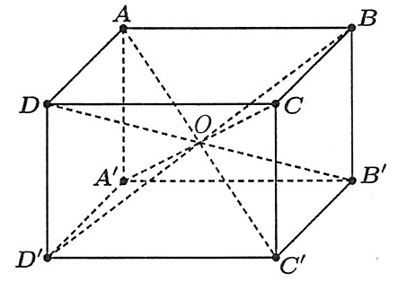

Dễ thấy  là hình bình hành, suy ra giao điểm  của  là trung điểm của mỗi đường.

Tương tự, ta có:  là hình bình hành; suy ra  cắt nhau tại trung điểm của mỗi đường, do đó  nhận  làm trung điểm. Chứng minh tương tự như thế, ta cũng có  nhận  làm trung điểm.

Vậy các đường chéo của hình hộp là  cùng đi qua trung điểm  của mỗi đường.

**Câu 5.** Cho hình lập phương . Các điểm  theo thứ tự là trung điểm các cạnh . Xác định giao tuyến của hai mặt phẳng .

**Lời giải**

Lời giải

Gọi  theo thứ tự là trung điểm của  và .

Vì  là đường trung bình của tam giác  nên .

Suy ra  là hình bình hành.

Vì vậy  mà  nên .(1)

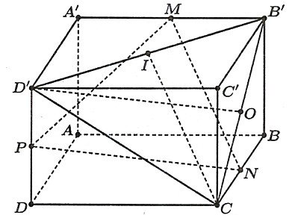

Tương tự,  là đường trung bình của tam giác  nên 

. Do vậy  là hình bình hành 

.(2)

Từ (1) và (2) suy ra .

Nên hai mặt phẳng này không có giao tuyến

**Câu 6.** Cho hình chóp , đáy  là hình bình hành có  là giao điểm của hai đường chéo. Gọi  lần lượt là trung điểm của .

Gọi  là trung điểm của  và  là một điểm thuộc . Xác định vị trí tương đối của  với .

**Lời giải**

Lời giải

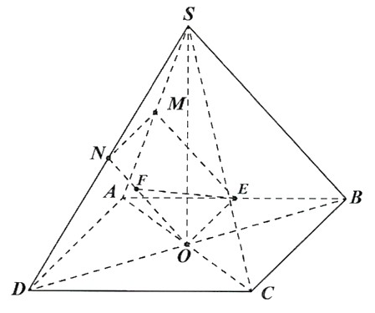

-Do  là đường trung bình của tam giác  nên  (1) .

Lại có,  là đường trung bình của tam giác  nên  (2).

Từ (1) và (2) suy ra .

-Ta có  là đường trung bình của tam giác  nên , mà , suy ra . Do đó  sẽ thuộc mặt phẳng . Suy ra . Ta có  nên .

**Câu 7.** Cho hình hộp . Gọi  và  lần lượt là trọng tâm của hai tam giác  và . Khi đó: . Tìm ?

**Lời giải**

Lời giải

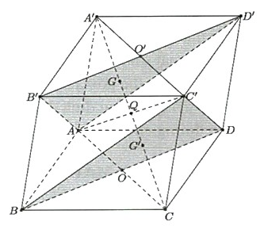

Gọi  và  lần lượt là tâm các hình bình hành  và .

Vì  là trọng tâm tam giác  đi qua .

Vì  là trọng tâm tam giác  đi qua .

Do đó  qua  và .

Lại có ; .

Do đó .

**----HẾT---**